附件1
各课程操作技能考试工种类别代码及考试时间

课程名称 | 工种类别 |  |  | 工种类别  代码 | 考试时间
机械 | 车工 |  |  | 001 | 150分钟
机械 | 钳工 |  |  | 002
机械 | 铣工 |  |  | 003
机械 | 数控车工 |  |  | 004
化学 |  |  |  |  | 20分钟
旅游 | 导游与旅行社管理 |  |  | 001 | 25～30分钟
旅游 | 客房实务—中式铺床 |  |  | 007 | 29分钟
旅游 | 客房实务—西式铺床 |  |  | 008 | 29分钟
旅游 | 餐饮服务 |  |  | 005 | 中餐25分钟
旅游 |  |  |  | 006 | 西餐20分钟
旅游 | 美容美发与形象  设计 |  |  | 004 | 美容 75分钟
旅游 |  |  |  | 004 | 美发 | A类题30分钟
 |  |  |  |  |  | B类题45分钟
教育基础综合 | 美术 |  |  | 001 | 120分钟
教育基础综合 | 声乐 |  |  | 002 | 7分钟
教育基础综合 | 舞蹈 |  |  | 003 | 4分钟左右
教育基础综合 | 钢琴 |  |  | 004 | 4分钟左右
生物技术基础 |  |  |  |  | 60分钟
电工 |  |  |  |  | 150分钟
电子、美术基础 |  |  |  |  | 120分钟
会计 |  |  |  |  | 120分钟
音乐综合 |  | 音乐基本素质＋声乐 | 001 |  | 音乐基本素质、声乐、器乐、舞蹈每项各3分钟左右
 |  | 音乐基本素质＋器乐 | 002
 |  | 音乐基本素质＋舞蹈 | 003

体育各技能类别代码：
技能考试类别 | 代码 | 技能考试类别 | 代码
田径男子100M | 1 | 游泳男子100M仰泳 | 38
田径男子200M | 2 | 游泳男子200M仰泳 | 39
田径男子400M | 3 | 游泳男子100M蛙泳 | 40
田径男子800M | 4 | 游泳男子200M蛙泳 | 41
田径男子1500M | 5 | 游泳男子100M蝶泳 | 42
田径男子5000M | 6 | 游泳男子200M蝶泳 | 43
田径男子110M栏 | 7 | 游泳男子200M混合泳 | 44
田径男子400M栏 | 8 | 游泳女子50M自由泳 | 45
田径男子跳高 | 9 | 游泳女子200M自由泳 | 46
田径男子撑竿跳高 | 10 | 游泳女子400M自由泳 | 47
田径男子跳远 | 11 | 游泳女子100M仰泳 | 48
田径男子三级跳远 | 12 | 游泳女子200M仰泳 | 49
田径男子铅球 | 13 | 游泳女子100M蛙泳 | 50
田径男子铁饼 | 14 | 游泳女子200M蛙泳 | 51
田径男子标枪 | 15 | 游泳女子100M蝶泳 | 52
田径男子十项全能 | 16 | 游泳女子200M蝶泳 | 53
田径女子100M | 17 | 游泳女子100M混合泳 | 54
田径女子200M | 18 | 游泳女子200M混合泳 | 55
田径女子400M | 19 | 篮球 | 56
田径女子800M | 20 | 排球 | 57
田径女子1500M | 21 | 足球 | 58
田径女子3000M | 22 | 乒乓球 | 59
田径女子100M栏 | 23 | 羽毛球 | 60
田径女子400M栏 | 24 | 网球 | 61
田径女子跳高 | 25 | 击剑 | 62
田径女子撑竿跳高 | 26 | 摔跤（男子） | 63
田径女子跳远 | 27 | 摔跤（女子） | 64
田径女子三级跳远 | 28 | 柔道（男子） | 65
田径女子铅球 | 29 | 柔道（女子） | 66
田径女子铁饼 | 30 | 拳击 | 67
田径女子标枪 | 31 | 跆拳道 | 68
田径女子七项全能 | 32 | 武术套路 | 69
游泳男子50M自由泳 | 33 | 散打 | 70
游泳男子100M自由泳 | 34 | 举重 | 71
游泳男子200M自由泳 | 35 | 射击 | 72
游泳男子400M自由泳 | 36 | 射箭 | 73
游泳男子800M自由泳 | 37
附件2 考生报名信息确认单及诚信承诺书（样式）
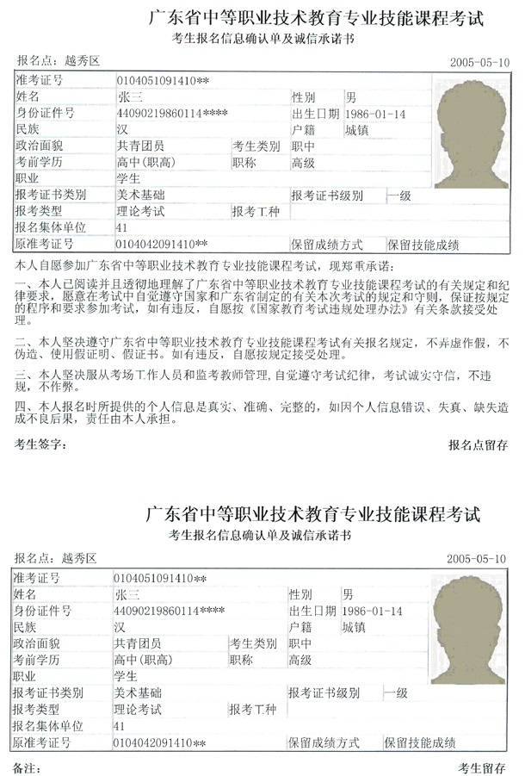
附件3
专业技能课程考试操作技能考试
实习证明（岗位工作证明）

年 月 日
姓名 |  | 性  别 |  | 身份证  号码
报 考 课 程 |  |  |  |  | 选考类别  （有选考类别的填写）
所在学校（单位） |  |  |  |  | 已实习（工作）时数
我确认以上信息准确、真实。同时，我承诺：
本人已完成考试大纲所规定学时数的操作技能训练，具备独立完成、安全操作的能力；在考试过程中自觉遵守有关规定和纪律，服从考试工作人员的管理，不作任何违反操作技能考试《考生守则》规定的事情。若有违反，愿意接受考试机构的相应处理。

考生签名：
学校（单位）意见：

该考生所填情况属实，同意报考。
学校（单位）盖章
年 月 日
注：1．参加电工、电子、机械、化学操作技能考试的考生报考时必须出示本证明。
2．考生考试时，此证明须与准考证、身份证、考试通知单同时交考核点审核，并于考试完毕后交考核点存档。
3．报考有关课程操作技能考试技能训练时数要求（见下表）
课程名称 | 训练时数要求
电工 | 在校生不得少于80学时 非在校生不得少于120学时
电子 | 在校生不得少于45学时 非在校生不得少于55学时
机械 | 不得少于120小时
化学 | 不得少于20学时

附件4
2014年深圳市中等职业技术教育专业技能（考证）
考试费缴费单（复印有效）

学校（缴款人）： 编码（身份证号码）：
收费编码 | 收费项目 | 标准 | 数量 | 金额
 |  |  |  | 十 | 万 | 千 | 百 | 十 | 元 | 角 | 分
0201117065 | 高职考证理论考试费 | 45元/科
0201117065 | 高职考证技能考核费 | 元/科
人民币合计（大写） 拾 万 仟 佰 拾 元整

备注：请以学校为单位（社会考生以个人名义）凭此缴款单到平安银行任一网点缴费
收款单位：深圳市财政委员会 银行帐号：08001030302008

―――――――――――裁―――――――――――――――――――线――――――――――――――
深圳市中等职业技术教育专业技能课程考试收费标准

类别 | 理论考试 | 技能考试
财会、电子信息类、美术基础 | 45元/生 | 70元/生
旅游类（客房、餐饮、美容美发、导游）、  教育基础综合 | 45元/生 | 80元/生
机械类（钳工、车工、铣工） | 45元/生 | 90元/生
电工、化工类、音乐综合、土木工程、  生物技术基础 | 45元/生  （音乐综合不考理论） | 130元/生
体育 | 暂不考理论 | 175元/生

附件5
2014年上半年广东省中等职业技术教育
专业技能课程考试报名情况表
专业名称 | 理论考试人数 | 金额  （元） | 操作技能考试  人数 |  |  | 金额  （元） |  | 合计  （元）
电工
电子
化学
会计
美术基础
土木工程
体育
机械 |  |  | 001车工
机械 |  |  | 002钳工
机械 |  |  | 003铣工
机械 |  |  | 004数控车工
旅游 |  |  | 001导游与旅行社管理
旅游 |  |  | 004美容美发与形象设计
旅游 |  |  | 005餐饮服务(中餐)
旅游 |  |  | 006餐饮服务(西餐)
旅游 |  |  | 007客房实务－中式铺床
旅游 |  |  | 008客房实务－西式铺床
教育基础综合 |  |  | 001美术
教育基础综合 |  |  | 002声乐
教育基础综合 |  |  | 003舞蹈
教育基础综合 |  |  | 004钢琴
音乐综合 |  |  | 001音乐基本素质＋声乐
音乐综合 |  |  | 002音乐基本素质＋器乐
音乐综合 |  |  | 003音乐基本素质＋舞蹈
生物技术基础 |  |  | 001农林
生物技术基础 |  |  | 002医药卫生
总合计

（公章） 学校
2013年 月 日
附件6
广东省中等职业技术教育专业技能课程考试
有关考务注意事项

为加强考试管理，做好考试的组织工作，保证考试的顺利进行，请将下列考务注意事项及时向考点、考生宣传。
一、根据《电工》、《机械》、《化学》、《会计》课程理论考试的要求，允许考生在答题时使用简单的、没有程序存储功能的计算器。
二、考生必须严格按《考务手册》中的要求，正确使用蓝色或黑色字迹的圆珠笔、钢笔、签字笔作答；特别要提醒考生在会计理论考试时，无论作答、更正错误或其他原因，均不得使用红色字迹的笔。答卷上禁止使用涂改液、改正带、改正纸。考生只能在答卷规定的地方填写自己的姓名、准考证号（或考生号）、座位号等，会计操作技能考试在需要签名的地方只能盖考点提供的“会计印章”，不能签署考生本人的姓名。“用规定以外的笔或者纸答题或者在试卷规定以外的地方书写姓名、考号或者以其他方式在答卷上标记信息的”，按照教育部第33号令《国家教育考试违规处理办法》及《广东省中等职业技术教育专业技能课程考试违规处理办法》的有关规定，视为违规。
三、考试结束，缺考考生试卷必须由监考员（考官）用红笔填写缺考考生考号、姓名、座位号并在总分栏内写上“缺考”字样后，将缺考考生试卷与本试室实考考生试卷一起按考生座位顺序号整理、装订。空白卷仍装回试卷（试题）袋内。

